ПРИМЕР

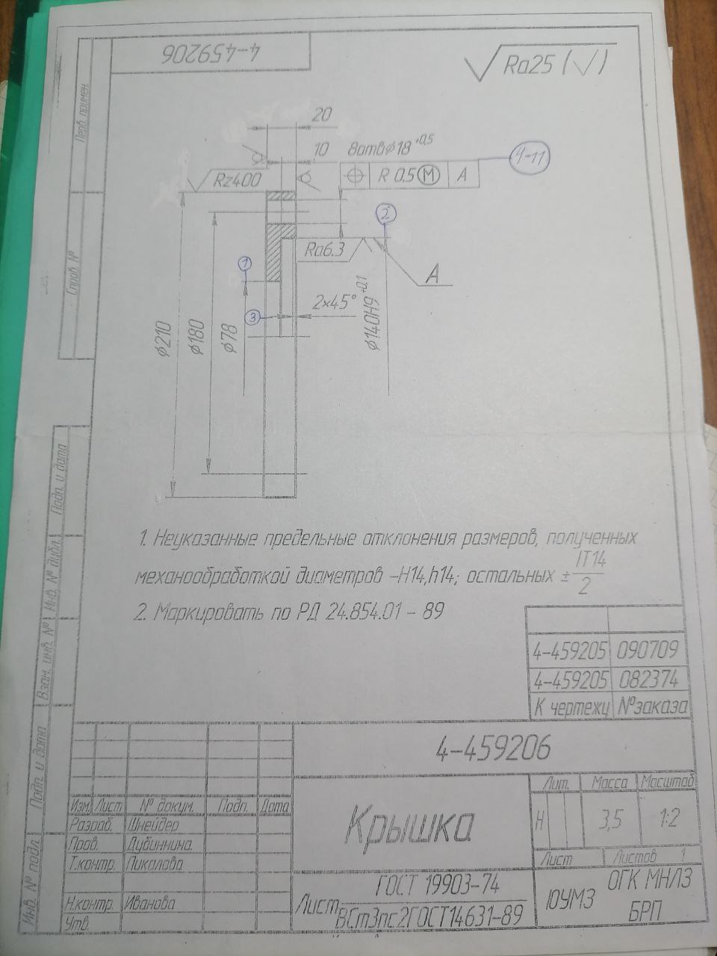

Практическая работа №1 (ПРИМЕР)

Анализ технологичности детали конструкции детали

|  |  |  |  |  |  |  |
| --- | --- | --- | --- | --- | --- | --- |
|  |  |  |  |  | КТМиСМ. 23МБАП1.0106.ПЗ | Лист |
|  |  |  |  |  | 2 |
| Изм. | Лист | № докум | Подпись | Дата |

1. Класс детали: 71, так как ось вращения меньше половины наружного диаметра.

Подкласс детали: 711000, поскольку деталь с гладкой цилиндрической наружной поверхностью, имеющий по всей длине один номинальный диаметр.

Тип детали – фланец, т. е. соединительная часть труб, валов, и т. п. в виде диска или плоского кольца, имеющее отверстие для прохода болтов или шпилек.

1. Служебное назначение: соединение труб, валов разного диаметра путём продевания детали радиусом R39 и соединения детали R70 болтами или шпильками.
2. Точности поверхностей (квалитеты) - №2 квалитет Н9 и предельное отклонение +0,1; №4-11 предельное отклонение +0,5; неуказанные предельные отклонения размеров, полученных механообработкой остальные –Н14 и h14, остальных $±\frac{IT14}{2}$.
3. Параметры шероховатости поверхностей: №2 $\sqrt{Ra6,3}$ (получерновая), остальные $\sqrt{Ra25}$ (черновая обработка).
4. Технические требования: неуказанные предельные отклонения размеров, полученных механообработкой остальные –Н14 и h14, остальных $±\frac{IT14}{2}$; маркировать по РД 24.854.01 – 89.
5. Термообработка не требуется
6. Материал: ВСт3пс2ГОСТ14631-89 – конструкционная полуспокойная углеродистая сталь обыкновенного качества группы В второй категории.

Химический состав в % материала ВСт3пс

|  |  |  |  |  |  |  |  |  |
| --- | --- | --- | --- | --- | --- | --- | --- | --- |
| **C** | **Si** | **Mn** | **Ni** | **S** | **P** | **Cr** | **Cu** | **As** |
| 0.14 - 0.22 | 0.05 - 0.17 | 0.4 - 0.65 | до   0.3 | до   0.05 | до   0.04 | до   0.3 | до   0.3 | до   0.08 |

Технологические свойства материала ВСт3пс.

|  |  |
| --- | --- |
| **Свариваемость:** | без ограничений. |
| **Флокеночувствительность:** | не чувствительна. |
| **Склонность к отпускной хрупкости:** | не склонна. |

Механические свойства при Т=20oС материала ВСт3пс.

|  |  |  |  |  |  |  |
| --- | --- | --- | --- | --- | --- | --- |
|  |  |  |  |  | КТМиСМ. 23МБАП1.0106.ПЗ | Лист |
|  |  |  |  |  | 3 |
| Изм. | Лист | № докум | Подпись | Дата |

|  |  |  |  |  |  |  |  |  |
| --- | --- | --- | --- | --- | --- | --- | --- | --- |
| **Сортамент** | **Размер** | **Напр.** | **sв** | **sT** | **d5** | **y** | **KCU** | **Термообр.** |
| **-** | **мм** | **-** | **МПа** | **МПа** | **%** | **%** | **кДж / м2** | **-** |
| Прокат горячекатан. | до 20 |  | 370-480 | 245 | 26 |  |  | **Состояние поставки** |
| Прокат горячекатан. | 20 - 40 |  |  | 235 | 25 |  |  | **Состояние поставки** |

Сортамент: Лист ГОСТ 19903-74 Прокат листовой горячекатаный. Сортамент

1. Определения показателя технологичности детали:

|  |  |  |  |  |
| --- | --- | --- | --- | --- |
| № и наименование поверхности | Количество поверхностей | Количество унифицир. поверхностей | Квалитеты точности | Параметры шероховатости Ra мкМ |
| 1. Отверстие φ 78 | 1 | - | 14 | 25 |
| 2. Выточка φ140 Н9 | 1 | 1 | 9 | 6,3 |
| 3. Фаска 2х45° | 1 | 1 | 14 | 25 |
| 4-11. Отверстие φ18 | 8 | - | 14 | 25 |
|  | $Q_{э}=$ 11 | $$Q_{уэ}=2$$ |  |  |

* Уровень технологичности по унификации:

$К_{уэ}=\frac{Q_{уэ}}{Q_{э}}=\frac{2}{11}=0,18;$

$К_{уэ}<0,6$– деталь не технологична.

* Уровень технологичности по точности:

$К_{тч}=1-\frac{1}{А_{ср}},$ где $А_{ср}$– средний квалитет точности обработки.

$$А_{ср}=\frac{n_{1}+{2n}_{2}+{3n}_{3}+…+19n_{19}}{\sum_{1}^{19}{n_{i}}}=\frac{14*10+9}{11}=13,5;$$

$$К_{тч}=1-\frac{1}{13,5}=0,93;$$

$К_{тч}>0,8$– деталь технологична.

* Уровень технологичности по шероховатости:

$К_{ш}=\frac{1}{Б_{ср}},$ где $Б_{ср}$– средняя шероховатость поверхностей определённых параметром Ra.

|  |  |  |  |  |  |  |
| --- | --- | --- | --- | --- | --- | --- |
|  |  |  |  |  | КТМиСМ. 23МБАП1.0106.ПЗ | Лист |
|  |  |  |  |  | 4 |
| Изм. | Лист | № докум | Подпись | Дата |

$$Б_{ср}=\frac{{0,01n}_{1}+{0,02n}_{2}+…+80n_{14}}{\sum_{1}^{14}{n_{i}}}=\frac{6,3+25*10}{11}=23,3;$$

$$К_{ш}=\frac{1}{Б_{ср}}=\frac{1}{23,3}=0,04;$$

$К_{ш}<0,32$– деталь технологична.

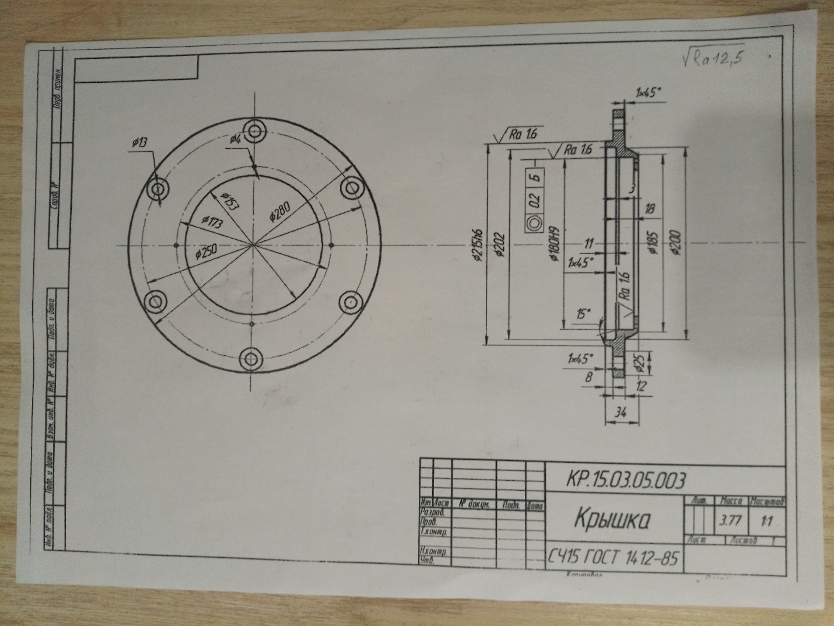

Фото для решения задания